บทที่ 4
เครื่องมือที่ใช้ในการพัฒนาระบบ

4.1 ภาษาที่ใช้ในการพัฒนา

จากการศึกษาพบว่า XML เป็นมาตรฐานในการพัฒนาเว็บที่กำลังได้รับความนิยมและมีข้อได้เปรียบกว่า HTML อยู่มากจึงได้เลือกใช้ XML ในการพัฒนาระบบแนะนำหอสมุดกลางบนเว็บเป็นหลัก แต่ไวยากรณ์ของ XML ถูกออกแบบมาให้เป็นการอธิบายความหมายของข้อมูลล้วน ๆ โดยการแสดงผลหรือการจัดการประมวลผลต่าง ๆ จะต้องใช้งานร่วมกับภาษาสำหรับแสดงผล (XSL) และ Document Object Model (DOM) จึงจะมีประสิทธิภาพ โดยการทำงานของแต่ละระบบเหมาะสมกับการใช้ภาษาแสดงผลที่ไม่เหมือนกัน
สำหรับระบบแนะนำหอสมุดกลางบนเว็บ ซึ่งประกอบด้วยสองส่วนใหญ่ ๆ คือ
(1) ส่วนแนะนำหอสมุดกลางบนเว็บ ซึ่งเป็นส่วนของ “การนำเสนอข้อมูล” เกี่ยวกับบริการต่าง ๆ ของหอสมุดกลางให้แก่ผู้ใช้บริการทั่วไป เน้นการนำข้อมูลมาแสดงผล จึงเหมาะสมกับการใช้ XML ร่วมกับ XSL โดยเก็บข้อมูลการบริการต่าง ๆ เป็นเอกสาร XML และใช้ XSL แปลงเอกสาร XML เป็น HTML เมื่อต้องการแสดงผลข้อมูลออกจากบราวเซอร์
(2) ส่วนของระบบช่วยจัดการเอกสาร ซึ่งเป็น “web application” สำหรับช่วยเพิ่มเอกสารข้อมูลใหม่ แก้ไข/อัพเดทข้อมูลเก่า และลบเอกสารที่ไม่ใช้แล้วออกจากระบบ ซึ่งในส่วนนี้ผู้ดูแลระบบที่มี user name และ password ที่ถูกต้องจึงจะใช้งานได้
ระบบช่วยจัดการเอกสารในส่วนหลังนี้ เป็นระบบที่เน้นแก้ไขจัดการเอกสาร XML เป็นส่วนใหญ่ จึงเหมาะสมกับการใช้ร่วมกับ DOM (ให้เรียกใช้โดย JavaScript) และภาษา PHP ในการพัฒนา

4.1.1 XML
XML (eXtensible Markup Language) ถูกออกแบบมาเพื่อให้ผู้สร้างเอกสารสามารถนำไปใช้งานในรูปแบบวิธีการที่ง่าย มีความชัดเจน XML เป็นเซตย่อยของ SGML (Standard Generalized Markup Language) ซึ่งเป็นภาษาที่นิยมใช้และได้รับการพัฒนาให้มีประสิทธิภาพสูงสุดในการทำงานบนเว็บ โดย XML ประกอบด้วย 3 ส่วนพื้นฐานด้วยกัน คือ เอกสารข้อมูล (Data document) เอกสารนิยามความหมาย (definition document) และนิยามภาษา (definition language) สำหรับรายละเอียดเกี่ยวกับ XML ได้กล่าวถึงอย่างละเอียดแล้วในบทที่ 2 และบทที่ 3
4.1.2 การจัดการข้อมูล XML ด้วย PHP
ภาษา PHP มี extension implements หลายรูปแบบที่รองรับการทำงานร่วมกับ XML โดย PHP XML Parser function ที่ได้รับความนิยมและใช้งานง่ายคือ James Clark's expat สำหรับ PHP โดย toolkit นี้จะทำให้เราสามารถอ่านค่าและแปลงเอกสาร XML ได้ โดยมันจะสร้าง XML parser ให้กับเรา (แต่ไม่สามารถใช้ตรวจสอบความถูกต้องของ XML ได้)
ข้อควรระวังในการใช้งาน expat คือ expat จะรองรับ source code ที่ encoding ด้วย US-ASCII, ISO-8859-1 และ UTF-8 เพียงสามรูปแบบนี้เท่านั้น (ในการเขียนเอกสาร PHP โดยใช้ expat จะต้อง encode สคริปต์ PHP ด้วยสามแบบนี้เท่านั้น UTF-16 ก็ใช้ไม่ได้)
ในการใช้งาน expat จะต้องติดตั้งไลบลารี่ของ expat ลงในโฟลเดอร์เดียวกับ PHP ก่อนการใช้งาน โดยสามารถ download ได้จาก http://www.jclark.com/xml/expat.html โดย expat จะสามารถใช้งานได้ทันทีหากเรา compile PHP โดยใช้ Apache ตั้งแต่เวอร์ชัน 1.3.9 ขึ้นไป (ข้อมูลเพิ่มเติมเกี่ยวกับการใช้ expat ใน PHP สามารถศึกษาได้จาก http://au3.php.net/ manual/en/ref.xml.php) พิจารณาตัวอย่างที่ 4.1 ซึ่งแสดงการใช้งาน expat อย่างง่าย ตัวอย่างที่ 4.2 แสดง "note.xml" และแสดงผลลัพธ์ดังรูปที่ 4.1

ตัวอย่างที่ 4.1 แสดงการใช้งาน expat อย่างง่าย

<?php
$file = "note.xml";
$depth = array();
function startElement($parser, $name, $attrs)
{
global $depth;
for ($i = 0; $i < $depth[$parser]; $i++) {
echo " ";
}
echo "$name ";
$depth[$parser]++;
}
function endElement($parser, $name)
{
global $depth;
echo "<br />";
$depth[$parser]--;
}
function characterData($parser, $data)
{
echo "$data";
}
$xml_parser = xml_parser_create();
xml_set_element_handler($xml_parser, "startElement", "endElement");
xml_set_character_data_handler($xml_parser, "characterData");
if (!($fp = fopen($file, "r"))) {
die("could not open XML input");
}
while ($data = fread($fp, 4096)) {
if (!xml_parse($xml_parser, $data, feof($fp))) {
die(sprintf("XML error: %s at line %d",
xml_error_string(xml_get_error_code($xml_parser)),
xml_get_current_line_number($xml_parser)));
}
}
xml_parser_free($xml_parser);
?>

ตัวอย่างที่ 4.2 "note.xml"

<?xml version="1.0" encoding="ISO-8859-1"?>
<note>
<to>Tove</to>
<from>Jani</from>
<heading>Reminder</heading>
<body>Don't forget me this weekend!</body>
</note>

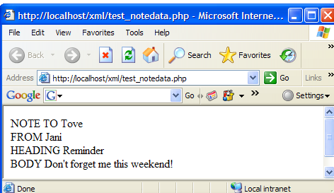

รูปที่ 4.1 ผลจากการ run PHP code ในตัวอย่างที่ 4.1
จากตัวอย่าง คำสั่งที่สำคัญได้แก่ xml_parser_create() สำหรับสร้าง XML parser และxml_set_element_handler($xml_parser, "startElement", "endElement") สำหรับจัดการผลลัพธ์เมื่อ paser อ่านไปเจอ tag เปิด จะทำฟังก์ชัน startElement และเมื่อเจอ tag ปิดจะทำฟังก์ชัน endElement และคำสั่ง xml_set_character_data_handler($xml_parser, "characterData") เป็นการจัดการข้อมูล PCDATA โดยเมื่ออ่านเจอข้อมูล PCDATA แล้วจะทำฟังก์ชัน characterData
เมื่อทราบหลักการทำงานของ expat แล้วเราสามารถเปลี่ยนแปลงการทำงานในฟังก์ชัน startElement, endElement, characterData เพื่อให้มีการแสดงผลตามที่เราต้องการได้

4.1.3 การใช้งาน DOM ด้วยภาษา JavaScript
การใช้ DOM เพื่อแปลงข้อมูล XML นั้นสามารถใช้ภาษาโปรแกรมในการเขียน DOM ได้หลายภาษา หนึ่งในนั้นที่สามารถใช้ DOM ได้อย่างไม่ยุ่งยากนัก ก็คือเขียนโปรแกรมด้วยภาษา JavaScript (การเขียน XML DOM ด้วย PHP แต่ค่อนข้างยุ่งยากกว่าและต้อง config มาก)
DOM เป็น XML parser แบบหนึ่ง ที่จะอ่านข้อมูลจากเอกสาร XML แล้วเก็บข้อมูลโหนดของ XML เป็นโครงสร้างต้นไม้ลงใน memory ของเครื่องผู้ใช้งาน โดยแต่ละโหนดจะมีลำดับของตนเอง เมื่อได้ DOM Tree แล้วเราสามารถเข้าถึงโหนดใด ๆ ในโครงสร้างต้นไม้นี้จากคำสั่งเฉพาะของ DOM (สนใจศึกษา DOM เพิ่มเติม สามารถค้นคว้าได้จาก http://www.w3schools.com/ dom/default.asp)
บราวเซอร์ที่ user ใช้งาน มีผลต่อคำสั่งในการสร้าง DOM หากบราวเซอร์เป็น IE 5 ขึ้นไปจะมีคอมโพแนนซ์ Microsoft's XML parser มาให้ด้วย ซึ่งสนับสนุนการฟังก์ชันที่จำเป็นในการเข้าถึงโหนดต่าง ๆ , การตรวจสอบค่าของโหนด และแอตตริบิวต์, การเพิ่มและลบโหนดออกจากโครงสร้างต้นไม้ และการแปลง DOM Tree กลับไปเป็น XML ด้วย โดยเราสามารถใช้คำสั่ง JavaScript ในการสร้าง Microsoft's XML parser ได้ดังตัวอย่างที่ 4.3

ตัวอย่างที่ 4.3 คำสั่ง JavaScript สำหรับสร้าง Microsoft's XML parser

var xmlDoc=new ActiveXObject("Microsoft.XMLDOM");

และถ้าต้องการโหลดเอกสาร "note.xml" ให้เป็น DOM Tree สามารถใช้คำสั่งดังตัวอย่างที่ 4.4

ตัวอย่างที่ 4.4 คำสั่ง JavaScript สำหรับโหลด "note.xml"

var xmlDoc=new ActiveXObject("Microsoft.XMLDOM");
xmlDoc.async="false";
xmlDoc.load("note.xml");

เมื่อได้ DOM Tree ของ XML ที่ต้องการแล้ว ก็สามารถเขียนฟังก์ชัน JavaScript สำหรับจัดการข้อมูลต่าง ๆ ไม่ว่าจะเป็นการนำข้อมูลจากโหนดที่ชื่อ xxx มาแสดงผลแบบใด ก็สามารถทำได้ โดยสามารถใช้คำสั่งของ DOM ในการเข้าถึงโหนดที่ต้องการในโครงสร้างต้นไม้ได้เลย

4.2 ความต้องการขั้นต่ำของระบบ

- บราวเซอร์ : Internet Explorer 5 (ต้องการ Microsoft's XML Parser)
- เซิฟเวอร์ : Apache HTTP Server 1.3.9 (สำหรับใช้งาน expat)
- PHP 5 (บางคำสั่งที่ใช้สำหรับการจัดการ session ต้องการ PHP เวอร์ชัน 5 ขึ้นไป)

4.3 ข้อมูลของเครื่องที่ใช้ทดสอบระบบและวิธีการ config

- ระบบปฏิบัติการ : Window XP Service Pack II
- บราวเซอร์ : Internet Explorer 6
- เซิฟเวอร์ : Apache HTTP Server 2.0.59
- PHP 5.2.0
ซึ่งต้องมี Requirement เพื่อให้สามารถใช้งานร่วมกับ XML ได้ดังนี้
- ในขั้นตอน install program เมื่อถึงขั้นตอนเลือก item สำหรับติดตั้งให้เลือก Extention และเลือกติดตั้ง domxml, XML-RPC, XSL ด้วย ดังรูปที่ 4.2

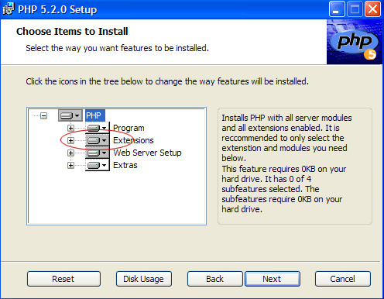

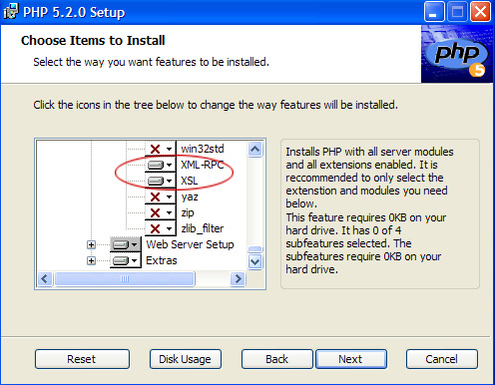
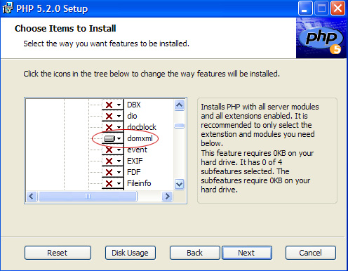

รูปที่ 4.2 features ที่ต้องติดตั้งในการ install PHP เพื่อทำงานกับ XML

- ติดตั้งไลบลารี่ James Clark's expat ลงในโฟลเดอร์เดียวกับโปรแกรม PHP เพื่อให้สามารถใช้งาน XML Parser function ใน PHP ได้
- แก้ไขไฟล์ php.ini ดังนี้ (แก้ไขเพื่อให้ระบบทำงานได้อย่างราบรื่น)
      - เปลี่ยนค่า register_globals จาก Off ให้เป็น On ( register_globals = On )
      - หาก session ใช้งานไม่ได้ให้เปลี่ยนค่า session.save_path = "/tmp" เป็น session.save_path = "c:/temp" (หรือไดเร็กทอรี่ที่มีในเครื่องสำหรับเก็บ ตัวแปร session)
      - สามารถ copy ไฟล์ php.ini ในโฟลเดอร์ install PHP จากแผ่นโปรแกรมที่ คู่กับเอกสารนี้ ไปวางแทน php.ini ในไดเร็กทอรี่ที่ติดตั้ง PHP ในเครื่องได้เลย

